Муниципальное казенное дошкольное образовательное
учреждение – детский сад №2 «Золотой ключик»
Барабинского района Новосибирской области

Эссе на тему:
«Я воспитатель»

Воспитатель: Шамне Екатерина Сергеевна

г. Барабинск, 2020г.
Детство существует
Вовсе не назло воспитателям,
Оно дар природы человеку,
Чтобы,тот вечно познавал необъятное
Ш.А. Амонашвили
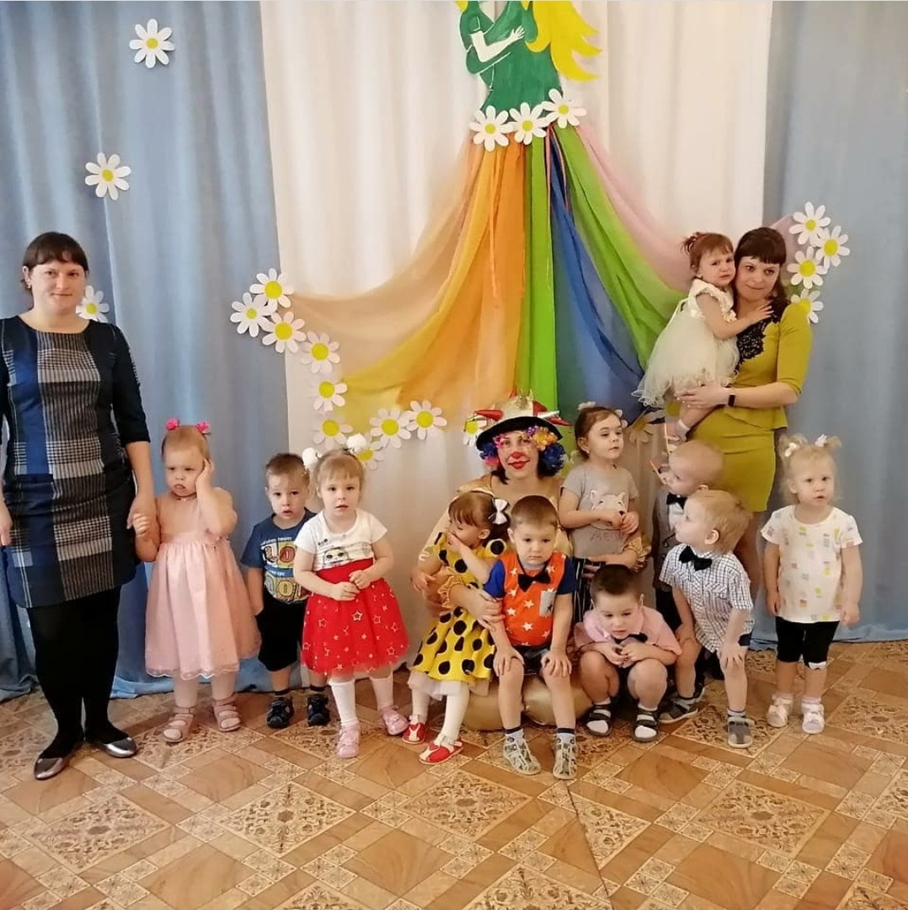

Будучи за школьной скамьей я мечтала о востребованной карьере юриста. Получив юридическое образование поняла, что профессия юрист - это не то ,с чем бы я хотела связать свою жизнь. Ведь защищать чьи-то права, контролировать исполнение законов, все это скучно и неинтересно.
А где же творчество, возможности для идей, а главное удовольствие от работы. Долго не раздумывая, я прошла курсы переподготовки и тут же устроилась на работу в детский сад воспитателем.
Ведь воспитатель -это профессия в которой я могу, как юрист защищать права, учить мирно урегулировать конфликты между детьми. Также могу быть в роли художника, рисуя невероятных сказочных героев с моими фантазёрами, могу быть психологом-исследователем, и другом - проводником в мир бесконечных ответов на вопрос «Почему?»
Для меня это не просто профессия или работа - это моё состояние души, мой образ жизни! Воспитатель - это первый, после мамы, учитель, который встречается на детском жизненном пути.
Незабываемо первое чувство, охватившее меня, когда я в первые вошла в группу - это волнение,и ещё один вопрос, который волновал меня не меньше других: « А дам ли я детям все то , что знаю и умею?» Глядя в эти детские глаза,понимаешь, что ты нужна им. Дети притягивают своей непосредственностью своим талантом, любознательностью и активностью. Каждый новый день с ними не похож на предыдущий.
Как писал К.Д. Ушинский: «Если вы удачно выберите труд и вложите в него душу, то счастье само отыщет вас». Детские улыбки, заинтересованный взгляд, безграничное доверие - вот в чем счастье от профессии. Когда ещё все подкрепляется доверительными отношениями с родителями, понимаешь, что все возникшие сложности в работе обесцениваются, и ты двигаешься в самом верном направлении. А счастливого воспитателя сразу видно он живёт в сердце детей, понимает их потребности, налаживает контакты с их родителями,вдумчиво относится ко всему , что отражает его, стойко переносит невзгоды беспокойной педагогической жизни. Труд воспитателя может быть нелёгким, отнимающим порой все и физические и моральные силы, но рутинным, неинтересным его не назовёшь!Быть воспитателем огромная ответственность, но и огромное счастье.
Ведь суть профессии - дарить ребёнку этот замечательный мир, удивлять прекрасным.
Мой небольшой опыт позволил сделать мне следующие выводы: современный воспитатель должен любить детей, так как воспитание - это длительный процесс, требующий большого терпения и душевной мудрости. И теперь я уверена, что мой выбор правильный.
Закончить своё эссе я хочу следующими словами, что выбранная мною профессия, заставляет меня все время двигаться вперёд, искать и находить что - то новое, развивать свои творческие способности,даёт возможность окунуться в атмосферу счастливого Детства!

